EDA - Dataset Pima Diabetes
Variable | Type | Description
Pregnancies | Numérique | Nombre de grossesses précédentes.
Glucose | Numérique | Taux de glucose plasmatique à jeun (mg/dL).
BloodPressure | Numérique | Pression artérielle diastolique (mmHg).
SkinThickness | Numérique | Épaisseur du pli cutané tricipital (mm) — indicateur de graisse corporelle.
Insulin | Numérique | Taux d’insuline sérique (µU/mL).
BMI | Numérique | Body Mass Index (indice de masse corporelle).
DiabetesPedigreeFunction | Numérique | Fonction de pedigree de diabète — score basé sur l’histoire familiale.
Age | Numérique | Âge du patient en années.
Outcome | Binaire | Variable cible : 1 = diabétique, 0 = non diabétique.

Statistiques descriptives
count mean std min 25% 50% 75% max
Pregnancies 768.0 3.845052 3.369578 0.000 1.00000 3.000000 6.000000 17.00
Glucose 768.0 121.686763 30.435949 44.000 99.75000 117.000000 140.250000 199.00
BloodPressure 768.0 72.405184 12.096346 24.000 64.00000 72.202592 80.000000 122.00
SkinThickness 768.0 29.153420 8.790942 7.000 25.00000 29.153420 32.000000 99.00
Insulin 768.0 155.548223 85.021108 14.000 121.50000 155.548223 155.548223 846.00
BMI 768.0 32.457464 6.875151 18.200 27.50000 32.400000 36.600000 67.10
DiabetesPedigreeFunction 768.0 0.471876 0.331329 0.078 0.24375 0.372500 0.626250 2.42
Age 768.0 33.240885 11.760232 21.000 24.00000 29.000000 41.000000 81.00
Outcome 768.0 0.348958 0.476951 0.000 0.00000 0.000000 1.000000 1.00

Distribution de la variable cible (Outcome)
Outcome
0 500
1 268

Histogramme - Pregnancies
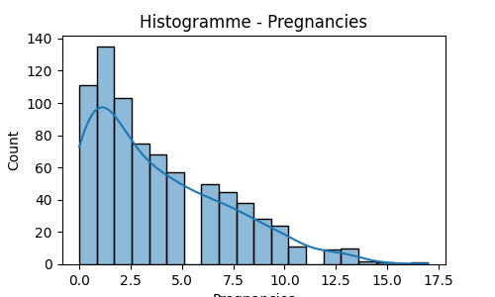

Boxplot - Pregnancies
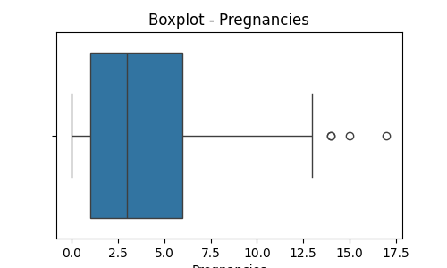

Histogramme - Glucose
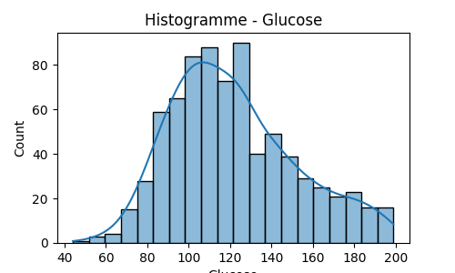

Boxplot - Glucose
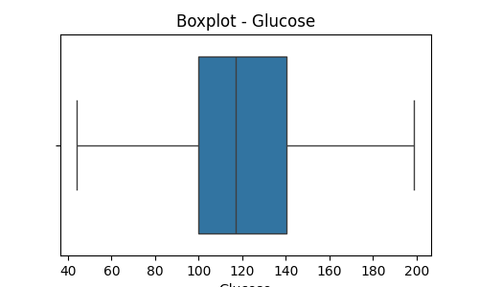

Histogramme - BloodPressure
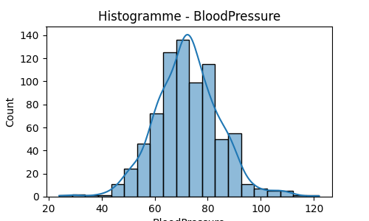

Boxplot - BloodPressure
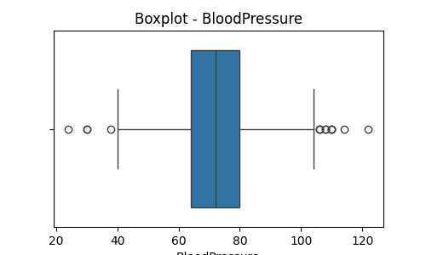

Histogramme - SkinThickness
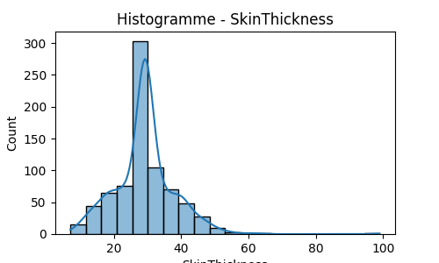

Boxplot - SkinThickness
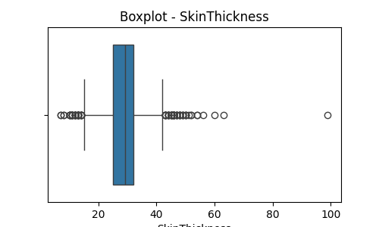

Histogramme - Insulin
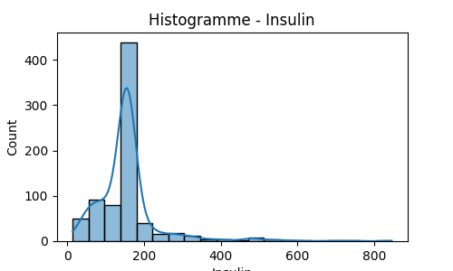

Boxplot - Insulin
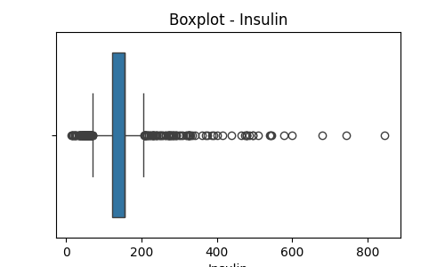

Histogramme - BMI
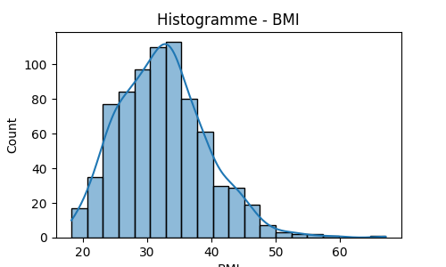

Boxplot - BMI
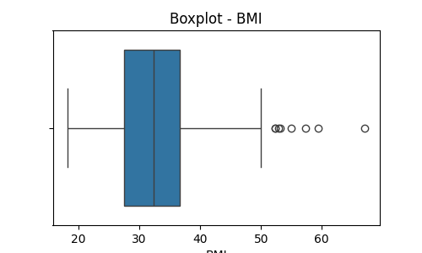

Histogramme - DiabetesPedigreeFunction
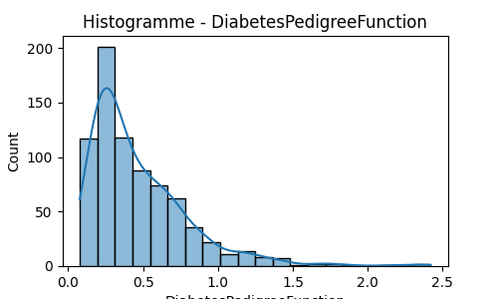

Boxplot - DiabetesPedigreeFunction
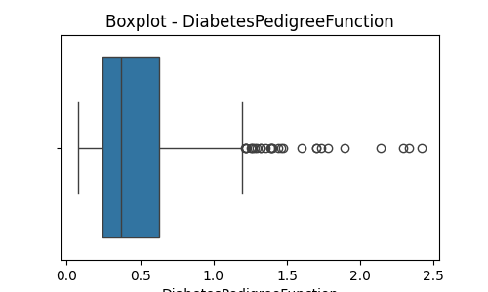

Histogramme - Age
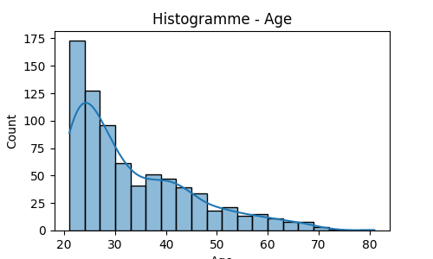

Boxplot - Age
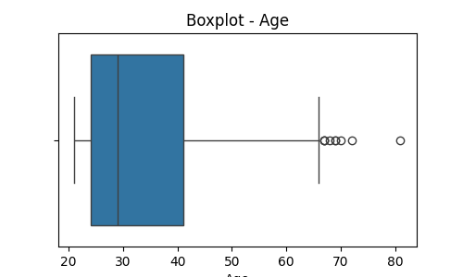

Matrice de corrélation - Heatmap
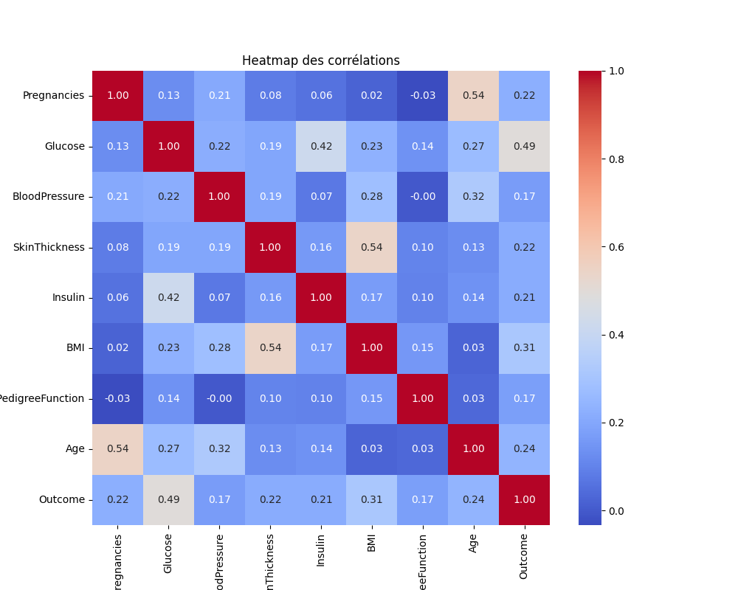

Statistiques par classe Outcome
Pregnancies Glucose BloodPressure SkinThickness Insulin BMI DiabetesPedigreeFunction Age
Outcome
0 3.298000 110.710121 70.935397 27.768651 142.210761 30.888434 0.429734 31.190000
1 4.865672 142.165573 75.147324 31.736944 180.431548 35.384757 0.550500 37.067164

